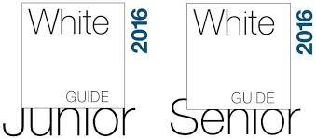

Årets Supernova 2016, här är nomineringarna
Följande personer, företag eller organisationer kommer att placera sig på plats 1-5 när White Guide Senior avgörs i Malmö den 13 september 2016. White Guide Senior är den enda tävlingen i Sverige som bedömer HELHETEN. Juryn har bedömt smak och näring, men också måltidsmiljö, service, samarbete och andra parametrar som bidrar till att höja måltidsupplevelsen för de äldre matgästerna.
Totalt är drygt 250 förskolor, skolor och seniorboenden testade under det senaste året.

”Årets Supernova” går till kommuner, landsting, avdelningar, organisationer eller andra ansvariga instanser som målmedvetet och långsiktigt storsatsat på att höja kvaliteten på måltiderna till de äldre.

Nominerade Årets Supernova 2016 (utan inbördes rangordning)
Eddie Grahn och Jenny Fontaine Ronnby, Malmö
Kavat Vård, Stockholm
Kungsljuset, Borlänge
Anneli Tellmo Jung, Nässjö
Tre Stiftelser, Göteborg

WHITE GUIDE JUNIOR & WHITE GUIDE SENIOR
Syftet med White Guide Junior och White Guide Senior är att lyfta fram allt det goda som görs på förskolor, skolor och seniorboenden runt om i Sverige. Vi premierar helhetstänk och samarbete kring de offentliga måltiderna och delar därför ut pris i totalt 13 kategorier. Stort tack till våra partners Findus, Menigo, Mashie, Sodexo, Rational, HK Scan och KRAV. Tack också till Malmö Stad, Event in Skåne samt Bergkvist Publishing.

För mer info:
Pär Bergkvist, initiativtagare och juryordförande
par@bergkvistpublishing.se
0703-184543
White Public AB

